
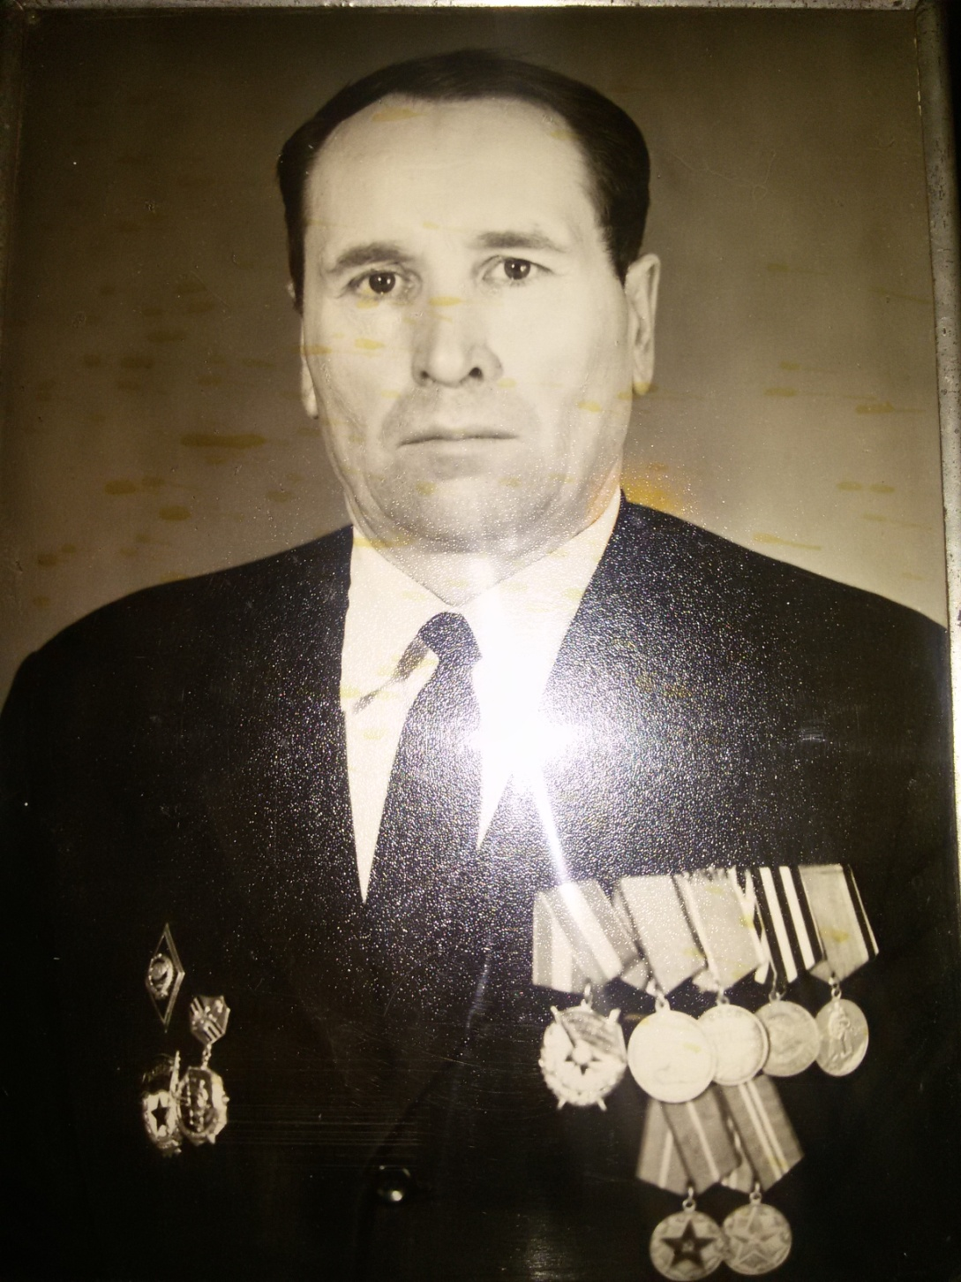
«Боевые дела старшины Александра Новожилова»
Ш. Маннур

Выполнила Маряхина А.Н.
Ученица 2Б класса лицея №5
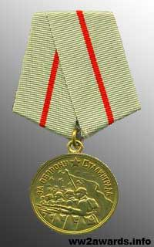
«Советский солдат, ты навеки герой
И генерал и рядовой, который прошёл все дороги войны
И выгнал фашистов с Российской земли.
Советский солдат – тебе слава, почёт
Твой подвиг в веках никогда не умрёт,
Бессмертье твоё сохранит навсегда
Вечный огонь и гранита стена!»
Мой прадедушка, дедушка моего папы, Новожилов Александр Григорьевич, был призван на фронт в 1942 году. Он был направлен в 62-ую армию генерала Чуйкова. Как говорится «Мир тесен», Александр Григорьевич служил в одной армии со своим отцом Григорием Игнатовичем. Утром он писал письмо папе, а вечером читал ответ. В том же году в битве за Сталинград прадедушка был дважды ранен. После второго тяжелого ранения, его ошибочно посчитали погибшим, и медаль «За оборону Сталинграда» получил лишь в 80-х годах
В конце 1942 г. после второго ранения Новожилов А.Г. был направлен в 26-й учебный снайперский полк во 2-ю роту, затем в 36 учебный минный полк и был командирован в Москву в 149-ю танковую бригаду. С июля 1944 г. воевал на 2-м Прибалтийском фронте. Из дневника прадеда «..мы отвоевывали деревню за деревней, город за городом в плоть до балтийского моря…» Был ранен в третий раз. После госпиталя вернулся на фронт и защищал родину в 83-м Гвардейском стрелковом полку, Белорусского фронта. И принимал участие в освобождении Калининграда и Пиллау. А также участвовал в высадке десанта в районе косы Фриш-Нерунг.
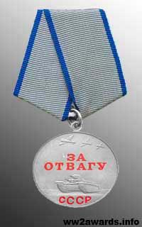
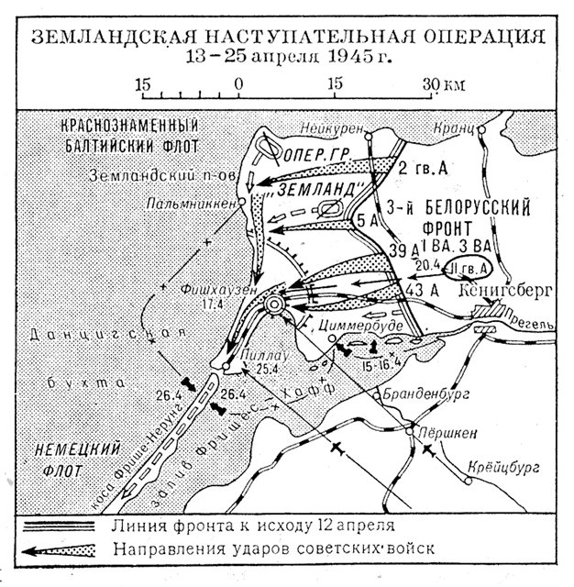
За успешно проведенную операцию награжден медалью «За отвагу», и напечатана заметка в газете «За счастье родины» от 28 апреля 1945.
В наступательном победоносном марше красной армии, были выбиты и уничтожены фашистские войска и захвачены города-крепости Пиллау и Кенигсберг. В боях за эти города прадедушка получил награду «Орден Красного Знамени», «За взятие Кенигсберга», а так же представлен к награде «Герой Советского Союза».
Но командующий армии понизил награду до ордена боевого красного знамени.
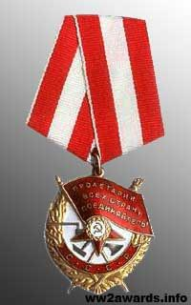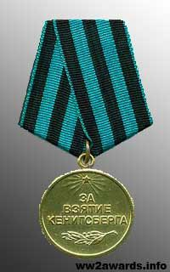
«Боевые дела старшины Александра Новожилова» - так называлась статья написанная автором Ш. Маннур в праздничном номере газете «За счастье Родины» от 9 мая 1945 года. 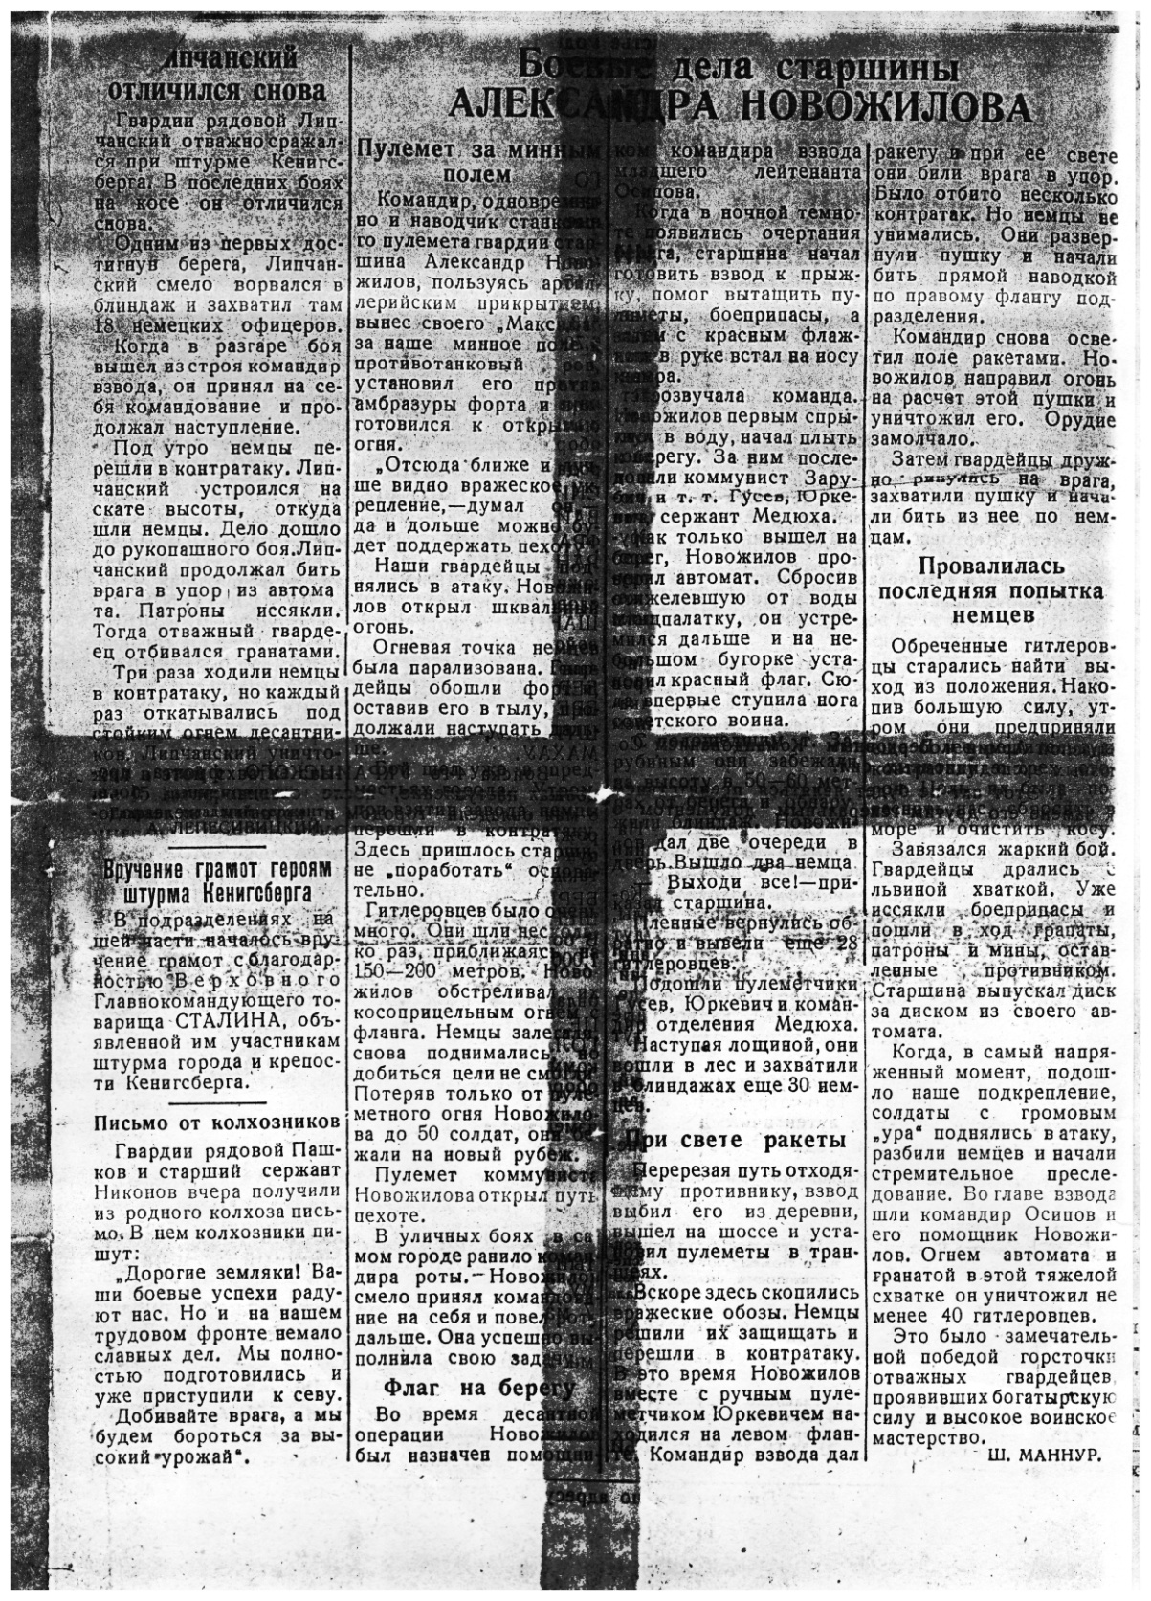
Из воспоминаний прадедушки, рассказанные мне его дочками: « Я служил с мужчиной, которого дома ждала большая семья, война почти закончилась. Уговорил меня поменяться местами, чтоб отвезти в штаб армии наградные листы. Не успел отплыть от берега катер, как был уничтожен прямым попаданием снаряда. А ведь там мог быть я!!! Да, это самая почетная награда, и я ее не получил, зато я жив и у меня пять прекрасных дочерей!!!»
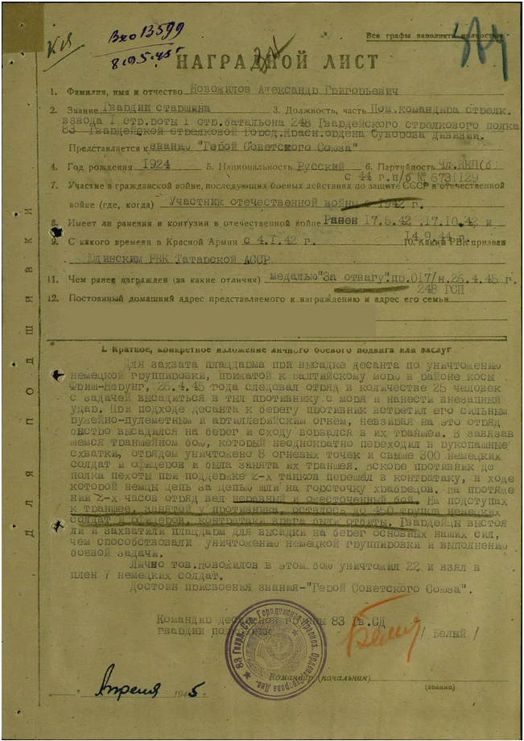

ВЕЧНАЯ ПАМЯТЬ И СЛАВА ГЕРОЯМ!

